

7-12-2022

Documentación del sistema de la aplicación

**OMAR ARTURO DIAZ ALARCON AGUILAR**

3469191

**BENJAMIN WESLEY MENDOZA GOMEZ**

3448193

**LAURA MORFFIS GOMEZ**

3444750

Índice

Información de la aplicación 2

Requerimientos 2

Mockups 2

Módulo de inicio de sesión y registró 2

Modulo de pantalla de inicio 3

Modelo de localización de cajeros 3

Módulo de modificación de información 4

Diagrama de base de datos 5

Diagrama entidad relación de la base de datos 5

Diagrama Relacional de la base de datos 6

# Información de la aplicación

La idea principal de crear esta aplicación surgió porque uno de nosotros para la clase de emprendimiento debía realizar el diseño de una aplicación y en una clase un compañero estaba hablando que había llegado tarde porque tuvo que ir al banco a retirar efectivo y cuando llego el cajero no tenia efectivo pero el era foráneo y no sabía a cuál otra sucursal de banco podía ir para retirar.

# Requerimientos

Para esta aplicación se requería que el usuario pudiera iniciar sesión o registrarse si aun no tenia cuenta. La aplicación debe mostrar la posición de todas las sucursales de un determinada. La aplicación mostrara el logo de los bancos. La aplicación tendrá en la opción en la pantalla de inicio de buscar el banco por su nombre. En la aplicación podrás modificar tu información personal y tendrá un botón para poder cerrar sección.

# Mockups

## Módulo de inicio de sesión y registró

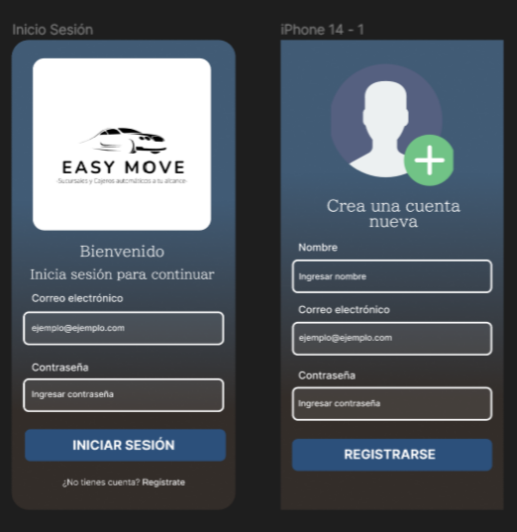

## Modulo de pantalla de inicio

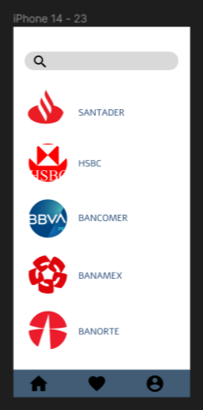

## Modelo de localización de cajeros

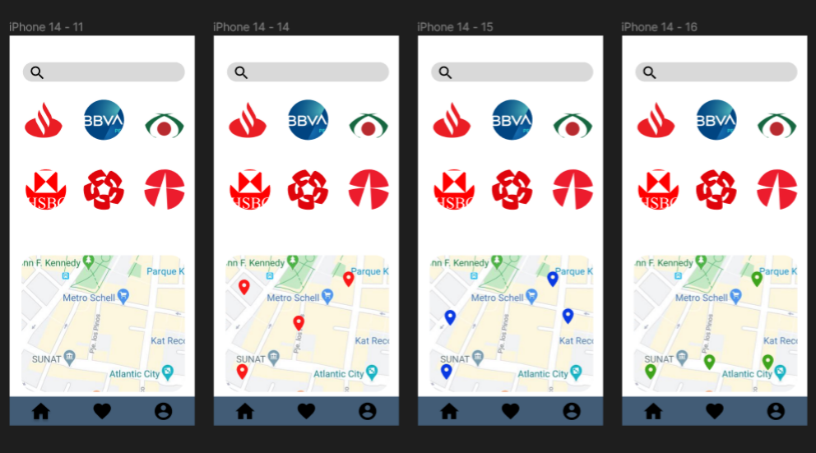

## Módulo de modificación de información

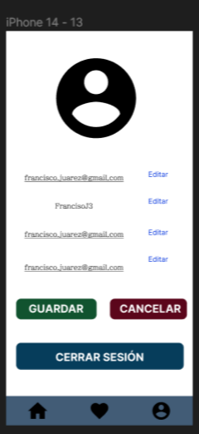

# Diagrama de base de datos

## Diagrama entidad relación de la base de datos

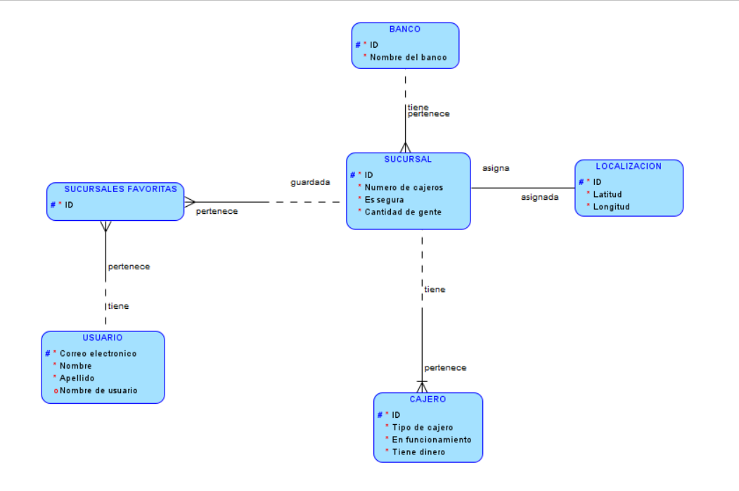

## Diagrama Relacional de la base de datos

